COMUNICATO STAMPA
CORONAVIRUS: AUMENTANO NUOVI CASI (+22,4%), RICOVERI (+16,3%), TERAPIE INTENSIVE (+13,6%) E DECESSI (+12%).
OLTRE 150 CASI PER 100 MILA ABITANTI IN 52 PROVINCE.
ACCELERA LA CAMPAGNA VACCINALE: IN UNA SETTIMANA
+223 MILA NUOVI VACCINATI E OLTRE 2,6 MILIONI DI RICHIAMI
IL MONITORAGGIO DELLA FONDAZIONE GIMBE RILEVA, NELLA SETTIMANA 1-7 DICEMBRE, UN AUMENTO DEI NUOVI CASI CHE INTERESSA TUTTE LE REGIONI AD ECCEZIONE DI MOLISE E VALLE D’AOSTA. CRESCONO I RICOVERI IN AREA MEDICA (+851), IN TERAPIA INTENSIVA (+93) E I DECESSI (558), MA GRAZIE AI RICHIAMI SI RIDUCE LA PERCENTUALE DEI POSITIVI CHE RICHIEDE OSPEDALIZZAZIONE. VACCINAZIONI: L’80,1% DELLA POPOLAZIONE HA RICEVUTO ALMENO UNA DOSE DI VACCINO, MA RIMANGONO SCOPERTI 2,5 MILIONI DI OVER 50 AD ELEVATO RISCHIO DI OSPEDALIZZAZIONE. TARGET SOMMINISTRAZIONI DELLA STRUTTURA COMMISSARIALE SUPERATO NEL PERIODO 1-7 DICEMBRE. AUMENTANO ANCORA I NUOVI VACCINATI (+31,7%) ED È BOOM DI TERZE DOSI (+52,6%). LE IMMINENTI FESTIVITÀ IMPONGONO LA MASSIMA PRUDENZA NEI COMPORTAMENTI INDIVIDUALI E RICHIEDONO DI MANTENERE ALTO IL RITMO DELLE VACCINAZIONI.

9 dicembre 2021 - Fondazione GIMBE, Bologna
Il monitoraggio indipendente della Fondazione GIMBE rileva nella settimana 1-7 dicembre 2021, rispetto alla precedente, un aumento di nuovi casi (105.771 vs 86.412) (figura 1) e decessi (558 vs 498) (figura 2). Crescono anche i casi attualmente positivi (240.894 vs 194.270), le persone in isolamento domiciliare (234.040 vs 188.360), i ricoveri con sintomi (6.078 vs 5.227) e le terapie intensive (776 vs 683) (figura 3). In dettaglio, rispetto alla settimana precedente, si registrano le seguenti variazioni:
- Decessi: 558 (+12%), di cui 17 riferiti a periodi precedenti
- Terapia intensiva: +93 (+13,6%)
- Ricoverati con sintomi: +851 (+16,3%)
- Isolamento domiciliare: +45.680 (+24,3%)
- Nuovi casi: 105.771 (+22,4%)
- Casi attualmente positivi: +46.624 (+24%)
«Da 7 settimane – dichiara Nino Cartabellotta, Presidente della Fondazione GIMBE – continuano ad aumentare i nuovi casi con una media mobile a 7 giorni più che sestuplicata: da 2.456 il 15 ottobre a 15.110 il 7 dicembre» (figura 4). Il netto aumento della circolazione virale è documentato dall’incremento sia del rapporto positivi/persone testate (da 3,6% a 19,6%) (figura 1), sia del rapporto positivi/tamponi molecolari (da 2,4% a 8%) e positivi/tamponi antigenici rapidi (da 0,07% a 0,54%) (figura 5).
In tutte le Regioni tranne Molise e Valle D’Aosta si rileva un incremento percentuale dei nuovi casi: dall’1,8% delle Marche al 50,3% dell’Umbria (tabella 1). In 52 Province l’incidenza è pari o superiore a 150 casi per 100.000 abitanti: Trieste (694), Bolzano (651), Treviso (467), Padova (405), Vicenza (391), Venezia (390), Rimini (379), Gorizia (377), Imperia (367), Pordenone (365), Forlì-Cesena (356), Ravenna (299), Aosta (276), Belluno (276), Rovigo (273), Verbano-Cusio-Ossola (267), Ferrara (253), Savona (244), Bologna (244), Udine (244), Ascoli Piceno (239), Verona (235), Trento (233), Viterbo (226), Varese (224), Teramo (216), Roma (200), Ancona (197), Mantova (197), Monza e Brianza (197), Fermo (190), Modena (185), Genova (182), Reggio di Calabria (177), Asti (176), Torino (176), Milano (175), Massa Carrara (175), Brescia 175), La Spezia (174), Cuneo (174), Napoli (168), Grosseto (165), Como (164), Biella (164), Pesaro e Urbino 163), Messina (162), Cremona (160), Novara (155), Caltanissetta (154), Pistoia (152), e Reggio nell’Emilia (151) (tabella 2).
Aumentano anche i decessi: 558 negli ultimi 7 giorni (di cui 17 riferiti a periodi precedenti), con una media di 80 al giorno rispetto ai 71 della settimana precedente.
«Sul fronte ospedaliero – afferma Renata Gili, responsabile Ricerca sui Servizi Sanitari della Fondazione GIMBE – si rileva un ulteriore incremento dei posti letto occupati da pazienti COVID: rispetto alla settimana precedente +16,3% in area medica e +13,6% in terapia intensiva». A livello nazionale, al 7 dicembre il tasso di occupazione è del 10% in area medica e del 9% in area critica, con notevoli differenze regionali: le soglie del 15% per l’area medica e del 10% per l’area critica risultano entrambe superate in Calabria (16% area medica e 11% area critica), Friuli-Venezia Giulia (24% area medica e 16% area critica) e Provincia Autonoma di Bolzano (20% area medica e 17% area critica). Inoltre, per l’area medica si colloca sopra soglia la Valle D’Aosta (20%), mentre per l’area critica superano la soglia Lazio (11%), Liguria (12%), Marche (12%), Provincia Autonoma di Trento (13%) e Veneto (12%) (figura 6).
Nonostante l’aumento della pressione sugli ospedali, nelle ultime settimane si è progressivamente ridotta la percentuale dei pazienti ricoverati in area medica e in terapia intensiva sul totale degli attualmente positivi. In particolare, per l’area medica la media mobile a 7 giorni è scesa dal 3,47% del 7 novembre al 2,50% del 6 dicembre e per le terapie intensive dallo 0,47% del 21 ottobre allo 0,33% del 6 dicembre.
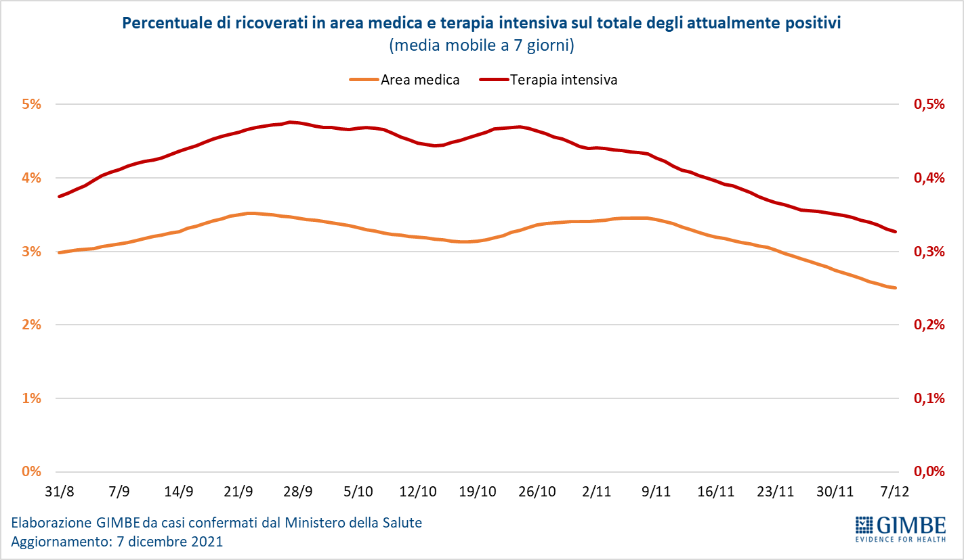
«Rispetto allo scorso autunno – spiega Cartabellotta – la percentuale di pazienti che necessita di ricovero ospedaliero sul totale dei positivi si è dimezzata grazie alla protezione del ciclo vaccinale primario nei confronti delle forme severe di malattia. Inoltre, a fronte di un numero di tamponi pressoché costante, è verosimile che la riduzione della percentuale dei pazienti ospedalizzati nelle ultime settimane sia correlata al progressivo incremento delle terze dosi somministrate, che riportano l’efficacia a valori più elevati».
«Rallenta – puntualizza Marco Mosti, Direttore Operativo della Fondazione GIMBE – l’incremento degli ingressi giornalieri in terapia intensiva: la media mobile a 7 giorni cresce da 56 ingressi/die della settimana precedente a 59» (figura 7).
Vaccini: forniture. All’8 dicembre (aggiornamento ore 06.32) risultano consegnate 105.174.747 dosi. «Le forniture degli ultimi 7 giorni – commenta Mosti – ammontano a 3,1 milioni di dosi, ma con l’attuale ritmo delle somministrazioni calano le scorte di vaccini a mRNA, che si attestano a quota 5,7 milioni». Sul fronte delle forniture, il Commissario all’emergenza ha annunciato inoltre l’imminente distribuzione di 1,5 milioni di dosi pediatriche di vaccino a mRNA Pfizer per consentire alle Regioni e Province Autonome di avviare dal 16 dicembre la vaccinazione della fascia 5-11 anni .
Vaccini: somministrazioni. All’8 dicembre (aggiornamento ore 06.32) l’80,1% della popolazione (n. 47.477.646) ha ricevuto almeno una dose di vaccino (+251.527 rispetto alla settimana precedente) e il 77,3% (n. 45.830.582) ha completato il ciclo vaccinale (+147.509 rispetto alla settimana precedente) (figura 8). Nell’ultima settimana il numero di somministrazioni (n. 3.000.485) è aumentato del 46,8%, con una media mobile a 7 giorni di 461.452 somministrazioni/die: crescono del 52,6% le terze dosi (n. 2.644.894) e del 31,7% i nuovi vaccinati (n. 223.116) (figura 9).
I target definiti dalla struttura commissariale per il periodo 1-7 dicembre sono stati superati in tutte le giornate, ad eccezione di domenica 5 dicembre; complessivamente sono state somministrate 480.162 dosi in più rispetto alle 2.750.000 previste.
Regione | 1/12 | 2/12 | 3/12 | 4/12 | 5/12 | 6/12 | 7/12 |  | Totale
Dosi somministrate | 457.829 | 485.416 | 512.874 | 461.265 | 291.411 | 512.162 | 509.205 |  | 3.230.162
Target | 400.000 | 400.000 | 400.000 | 350.000 | 300.000 | 450.000 | 450.000 |  | 2.750.000
Differenza | +57.829 | +85.416 | +112.874 | +111.265 | -8.589 | +62.162 | +59.205 |  | +480.162
Elaborazione GIMBE su dati Ministero Salute, Commissario Straordinario COVID-19
Aggiornamento: 8 dicembre 2021 ore 06:32

Vaccini: nuovi vaccinati. Nella settimana 29 novembre-5 dicembre il numero dei nuovi vaccinati è salito a 223.116 (+31,7%) rispetto ai 169.397 della settimana precedente (figura 10). Sono tuttavia ancora 6,6 milioni le persone senza nemmeno una dose, di cui preoccupano da un lato 2,51 milioni di over 50 ad elevato rischio di malattia grave e ospedalizzazione, dall’altro 1,09 milioni nella fascia 12-19 anni che aumentano la circolazione del virus nelle scuole (figura 11).
Vaccini: coperture. Le coperture con almeno una dose di vaccino sono molto variabili nelle diverse fasce d’età (dal 97,5% degli over 80 al 78,2% della fascia 12-19), così come accade sul fronte dei richiami, che negli over 80 hanno raggiunto il 59,3%, nella fascia 70-79 il 30,5% e in quella 60-69 anni il 24,2% (figura 12).
Vaccini: efficacia. La necessità della dose booster è ben documentata dai dati dell’Istituto Superiore di Sanità che dimostrano la riduzione dell’efficacia vaccinale dopo 5 mesi dal completamento del ciclo primario. In dettaglio:
- l’efficacia sulla diagnosi scende in media dal 75,3% per i vaccinati entro 5 mesi al 43,9% per i vaccinati da più di 5 mesi;
- l’efficacia sulla malattia severa scende in media dal 92,5% per i vaccinati entro 5 mesi all’84,8% per i vaccinati da più di 5 mesi.
Complessivamente nelle persone vaccinate con ciclo completo (più eventuale dose di richiamo), rispetto a quelle non vaccinate, nelle varie fasce d’età si riduce l’incidenza di diagnosi (del 65,7-74,9%) e soprattutto di malattia grave (dell’82,9-93,5% per ricoveri ordinari; dell’89,1-100% per le terapie intensive) e decesso (del 77,8-97%) (figura 13).
Vaccini: terza dose. All’8 dicembre (aggiornamento ore 06.32) sono state somministrate 9.609.029 terze dosi con una media mobile a 7 giorni che ha superato le 400 mila somministrazioni al giorno (figura 14). In base alla platea ufficiale (n. 20.548.124) – aggiornata al 1 dicembre – il tasso di copertura vaccinale per le terze dosi è del 46,8% con nette differenze regionali, dal 33,2% della Valle D’Aosta al 57,4% della Toscana (figura 15).
«Per il periodo delle imminenti festività natalizie – conclude Cartabellotta – se da un lato è impossibile fare previsioni affidabili, dall’altro esistono alcune ragionevoli certezze. Innanzitutto, con il trend attuale di crescita dei nuovi casi - anche se l’impatto sugli ospedali è “ammortizzato” dai vaccini - nelle prossime 4 settimane diverse Regioni cambieranno colore. In secondo luogo, per contenere la circolazione del virus e, soprattutto, la pressione sugli ospedali, è cruciale convincere gli indecisi a vaccinarsi e accelerare con i richiami. Infine, le aumentate occasioni di contatti sociali durante le feste impongono massima cautela nei comportamenti individuali: utilizzare la mascherina negli ambienti chiusi, possibilmente FFP2 se affollati, rispettare il distanziamento sociale e ventilare frequentemente i locali, anche a casa in occasione di riunioni con parenti e amici».

Il monitoraggio GIMBE dell'epidemia di COVID-19 è disponibile a: https://coronavirus.gimbe.org
CONTATTI
Fondazione GIMBE
Via Amendola 2 - 40121 Bologna
Tel. 051 5883920 - Fax 051 4075774
E-mail: ufficio.stampa@gimbe.org

Figura 1
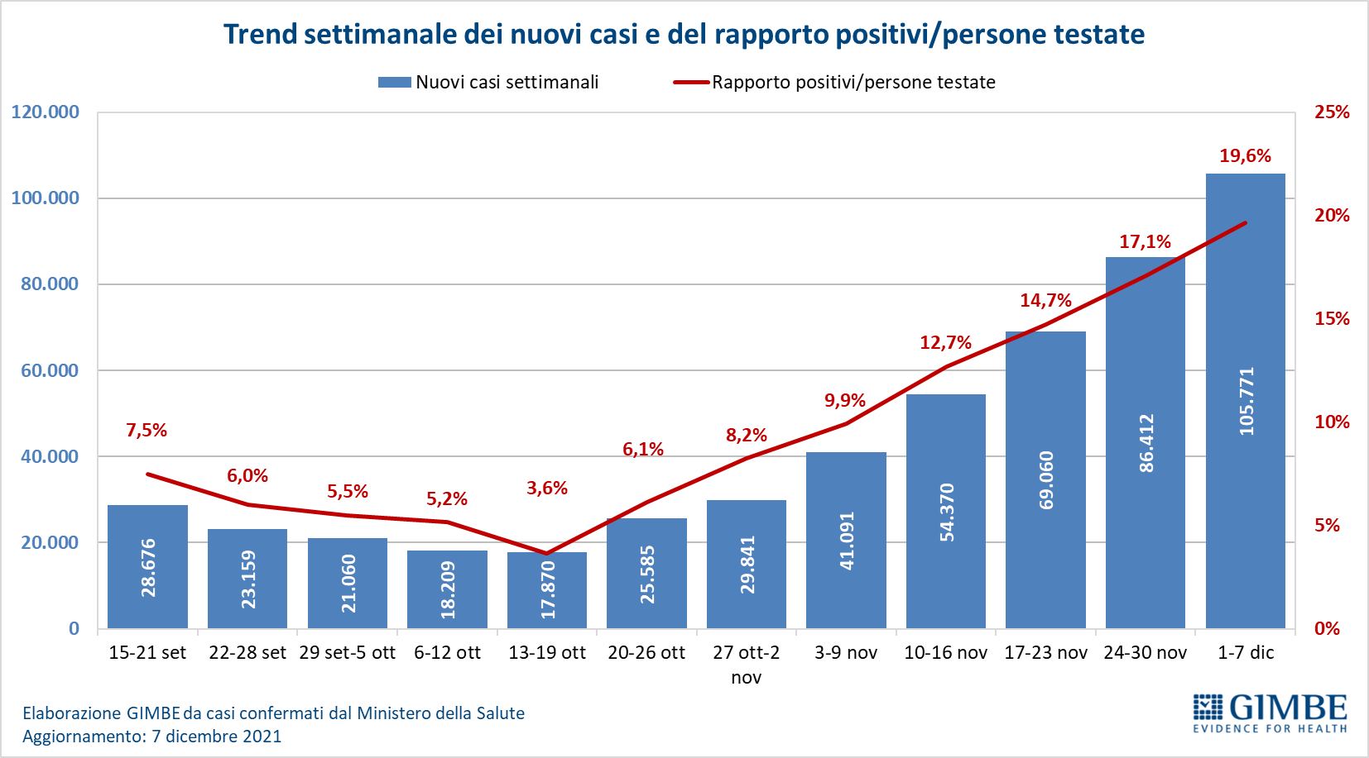

Figura 2
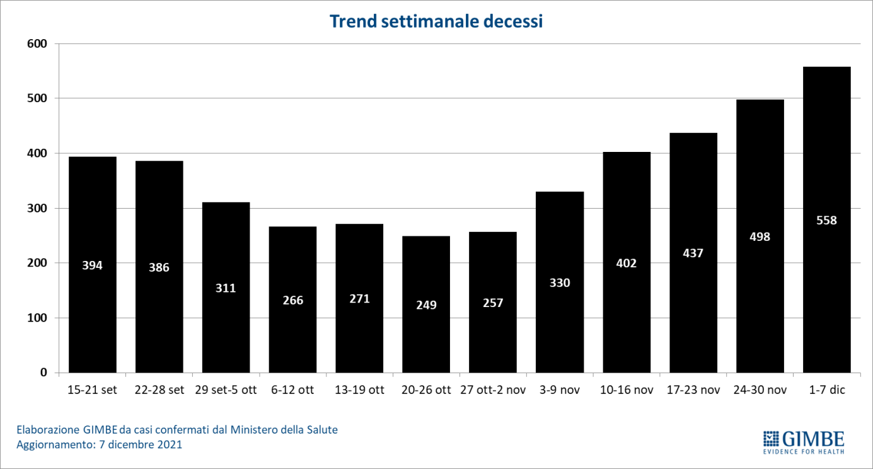

Figura 3
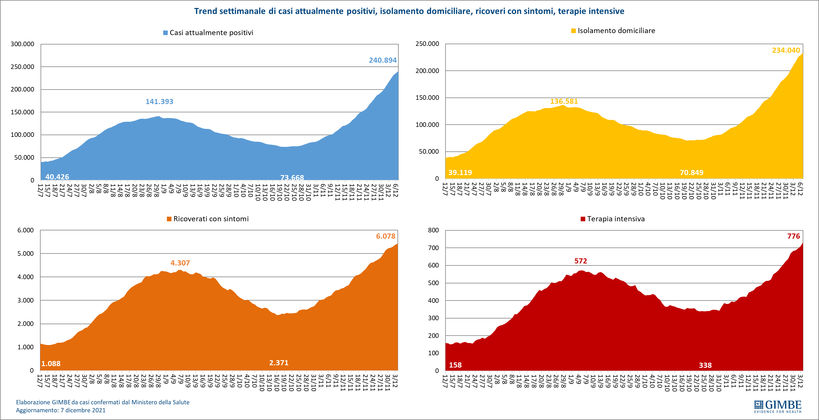

Figura 4
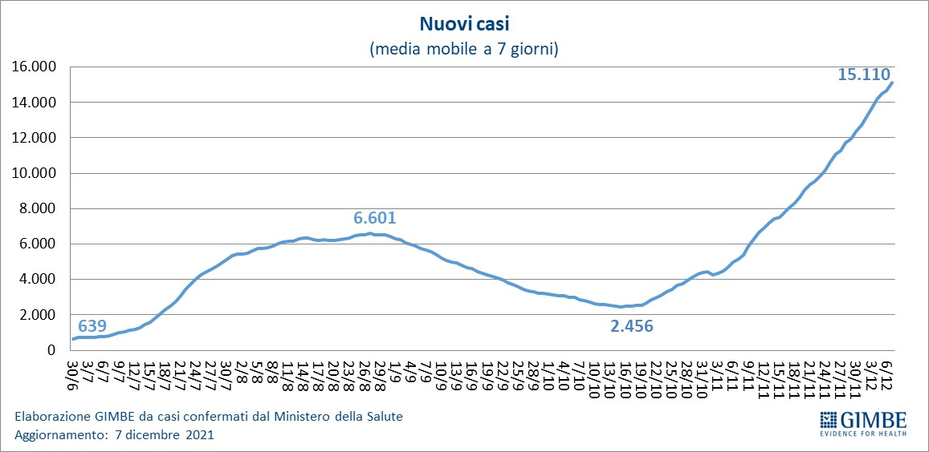

Figura 5
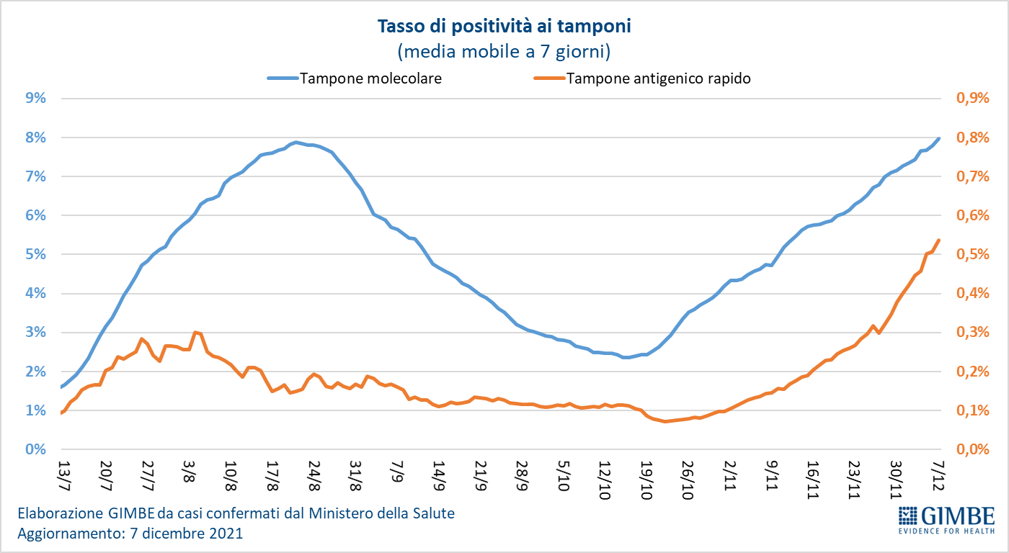

Figura 6
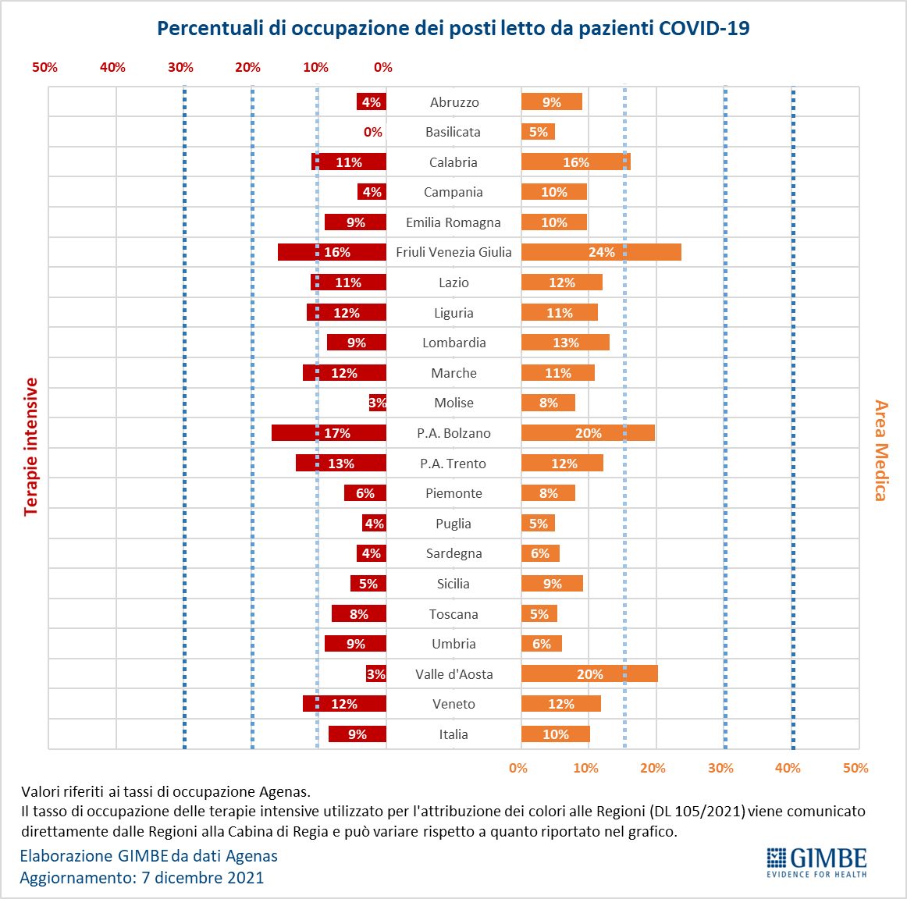

Figura 7
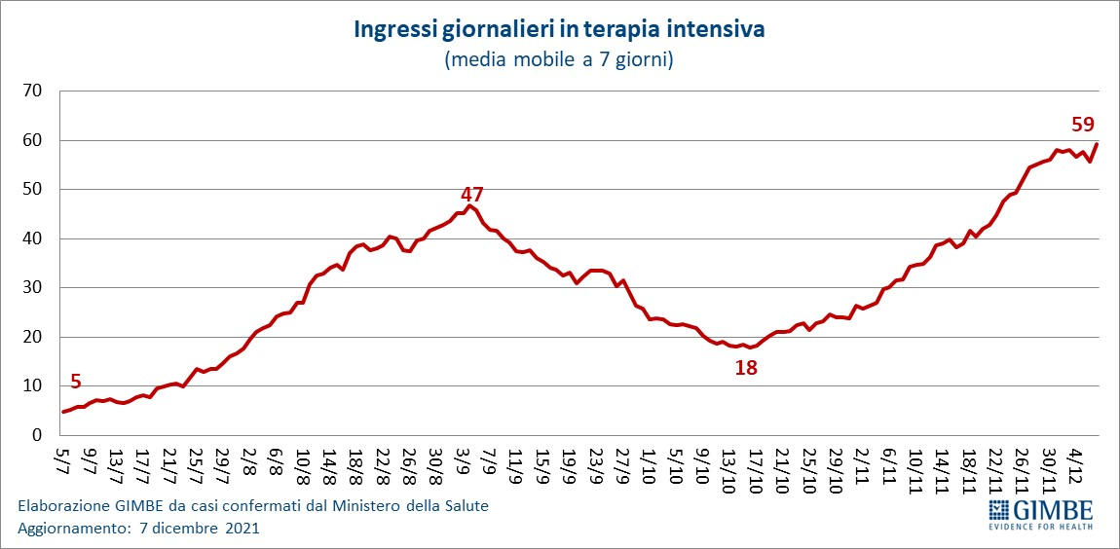

Figura 8
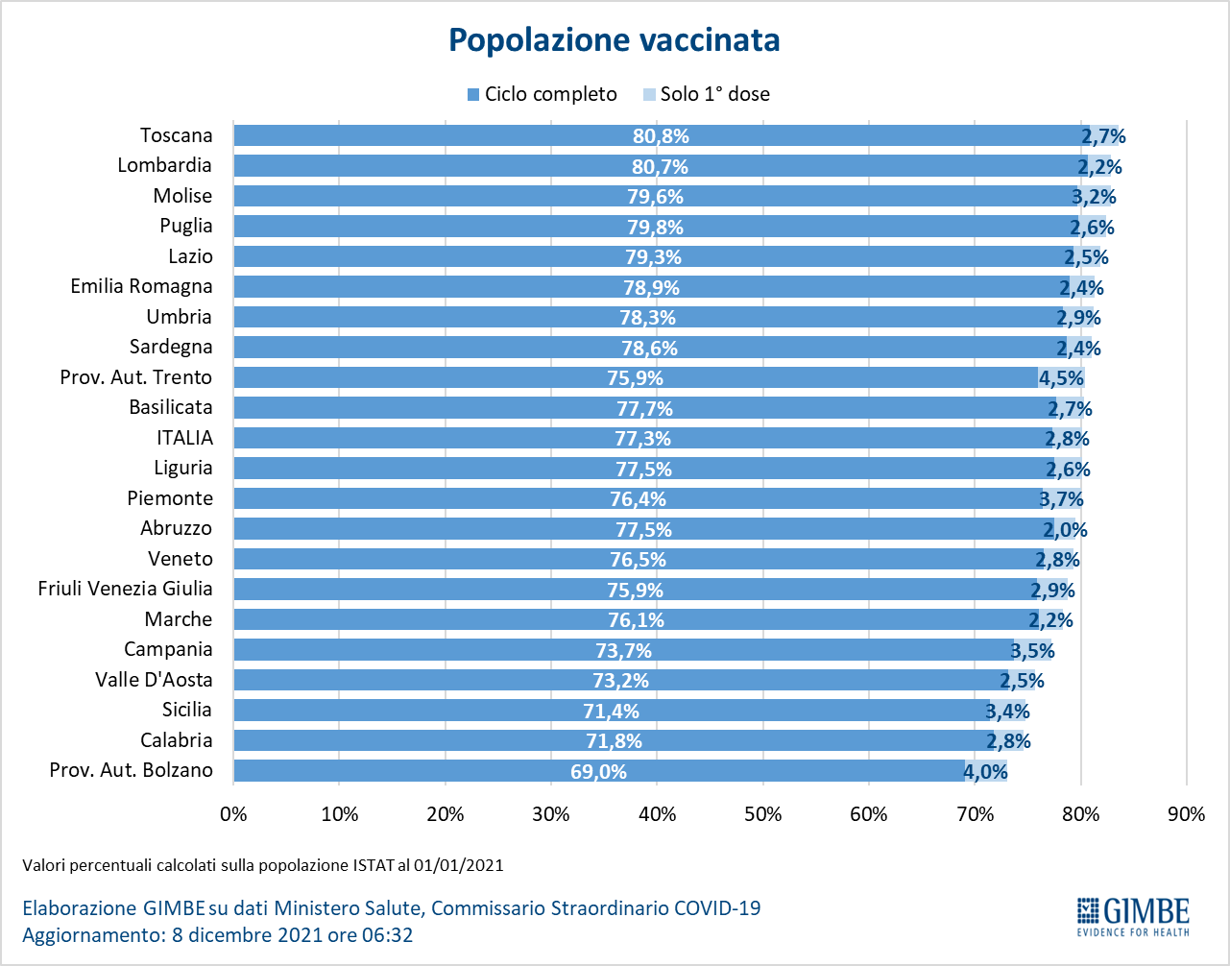

Figura 9
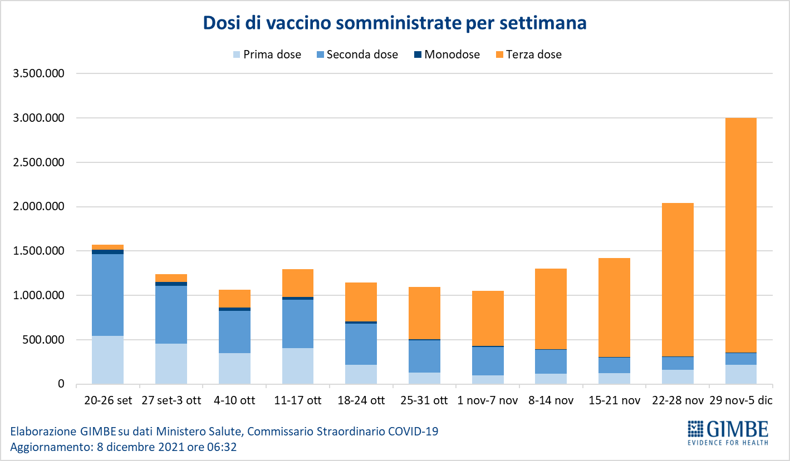

Figura 10
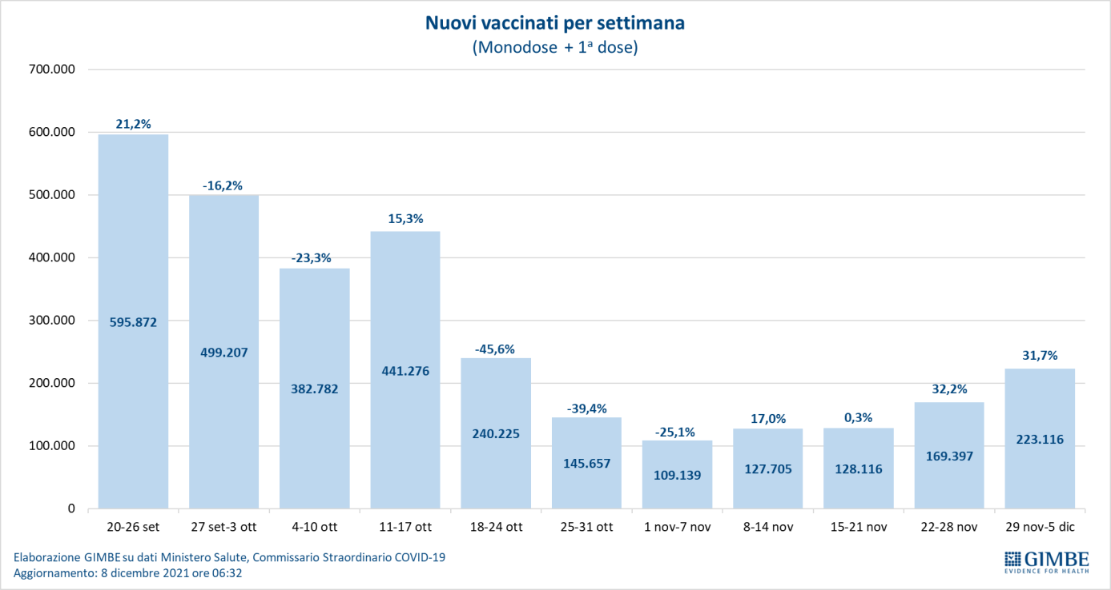

Figura 11
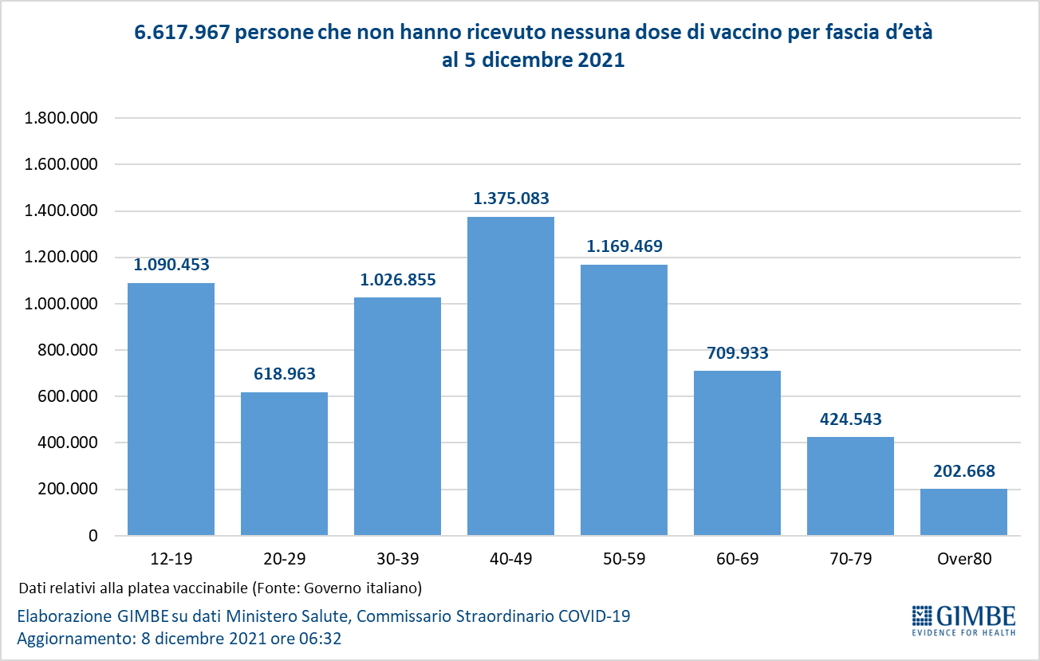

Figura 12
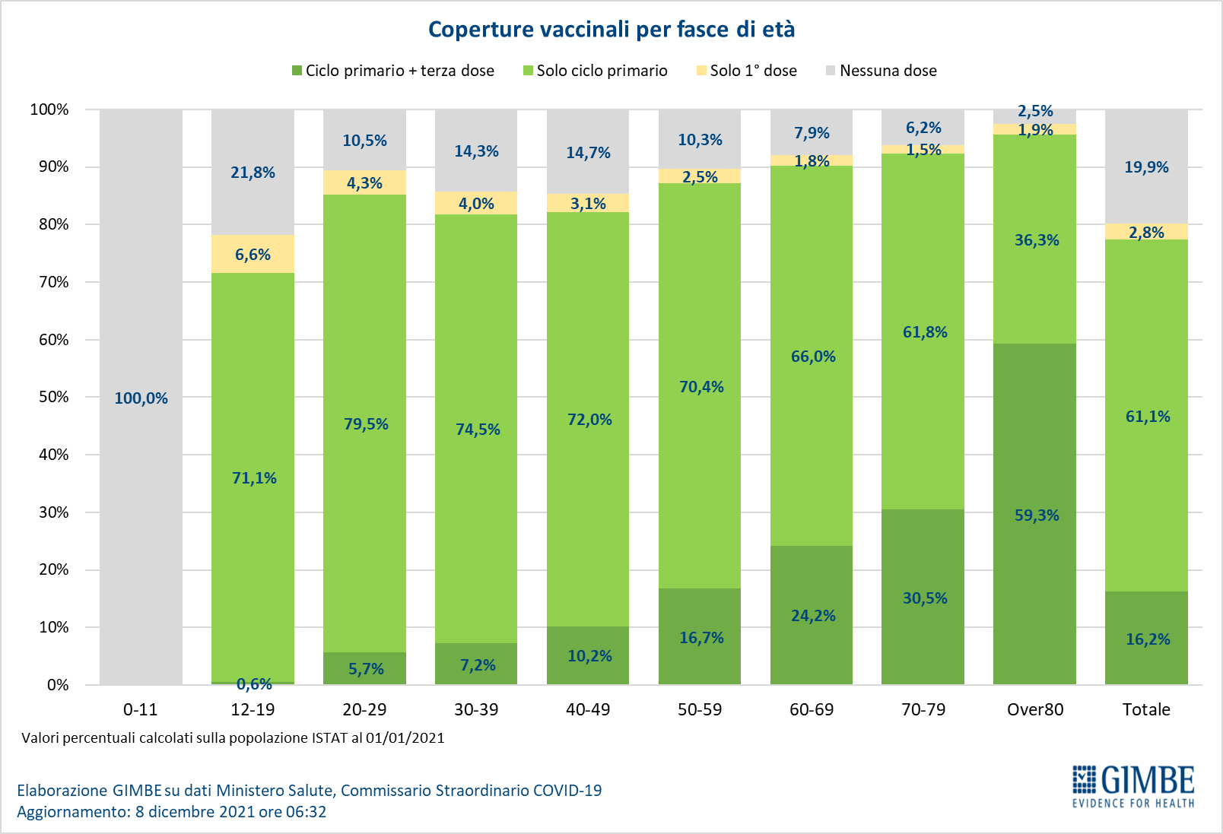

Figura 13
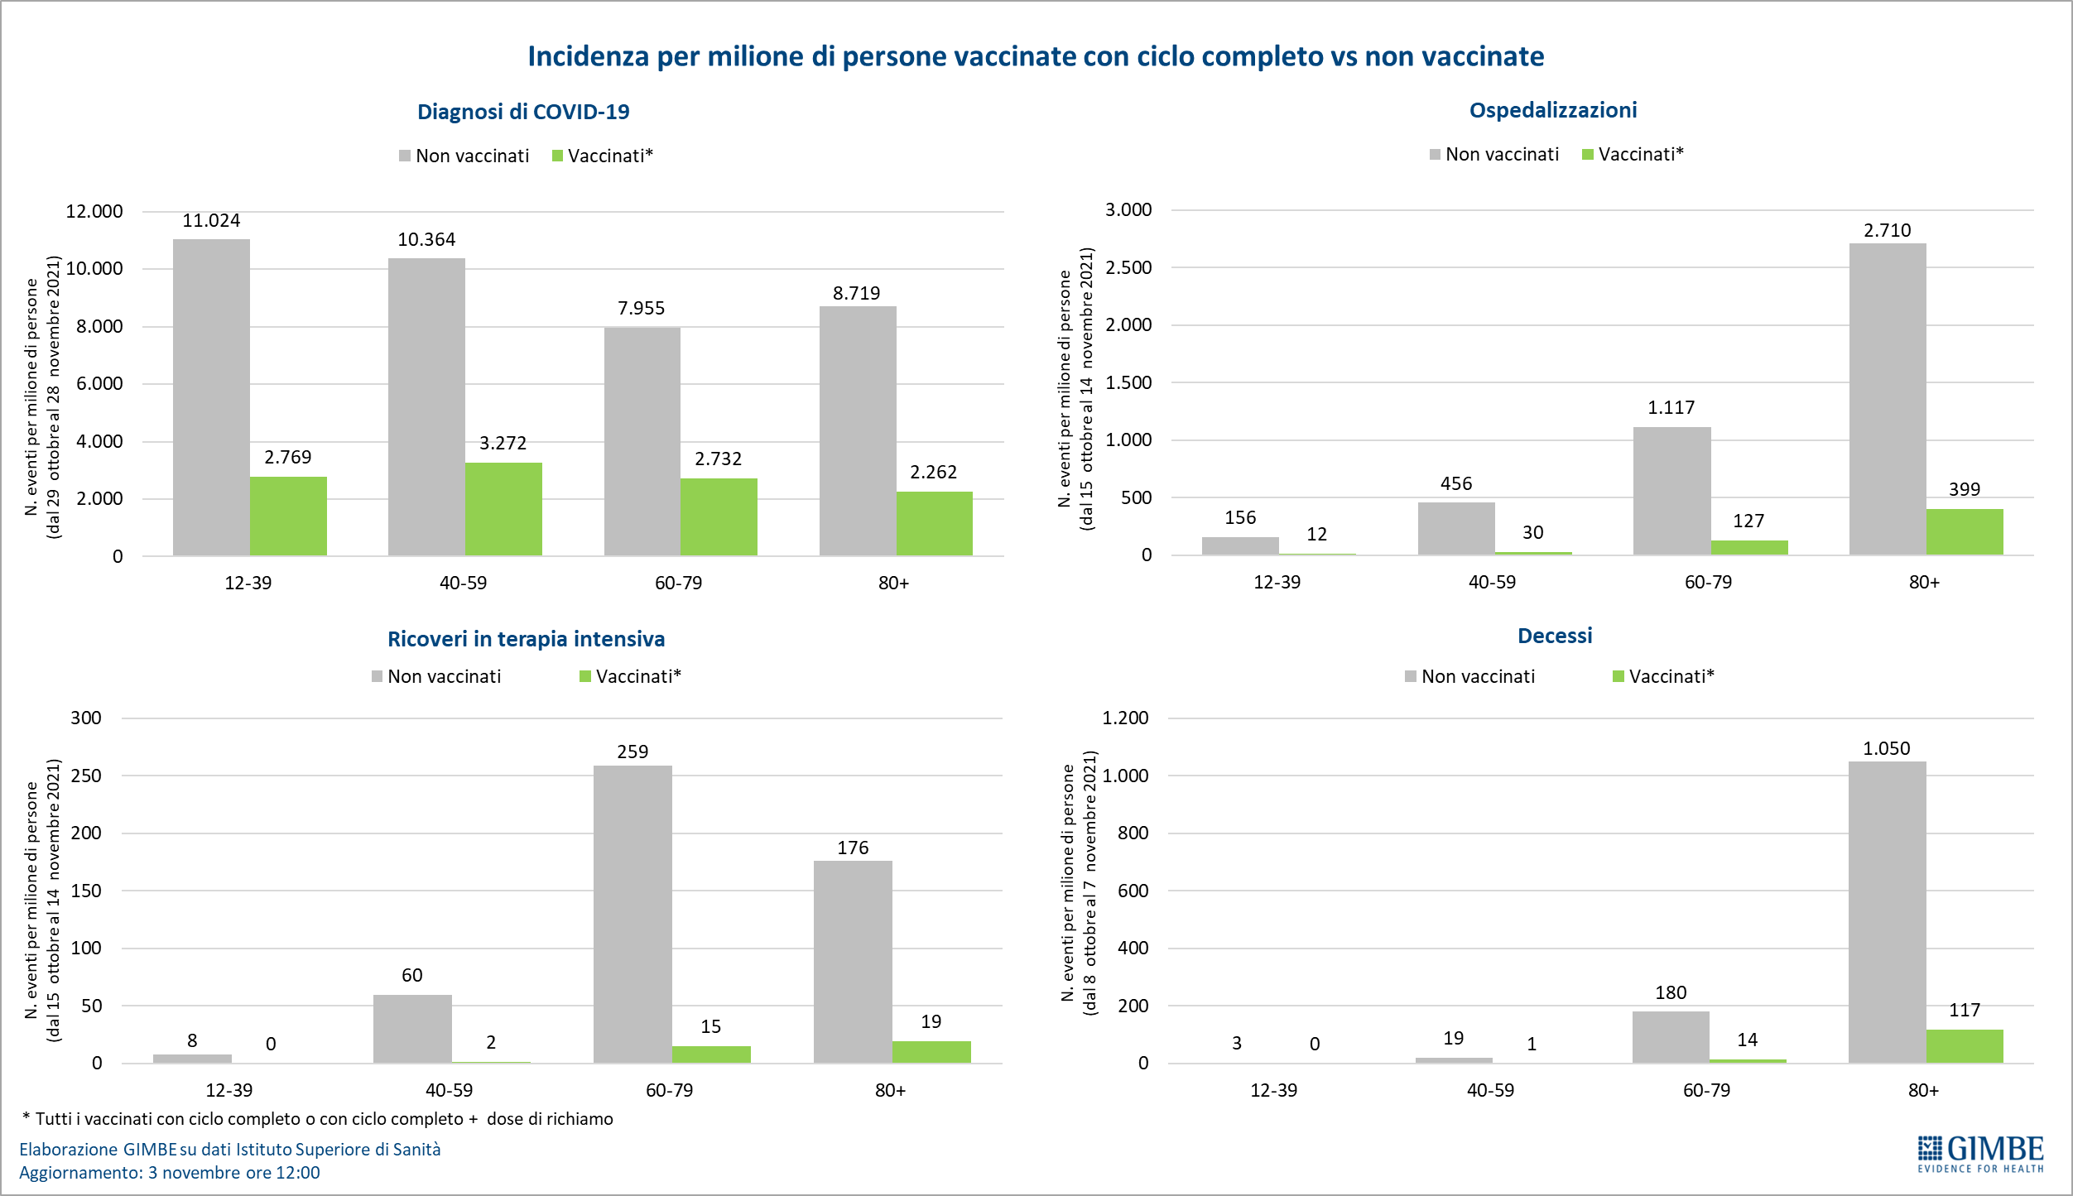
Figura 14
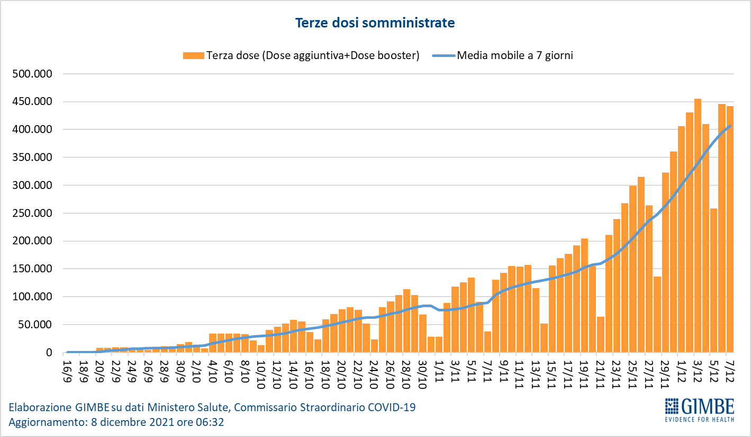

Figura 15
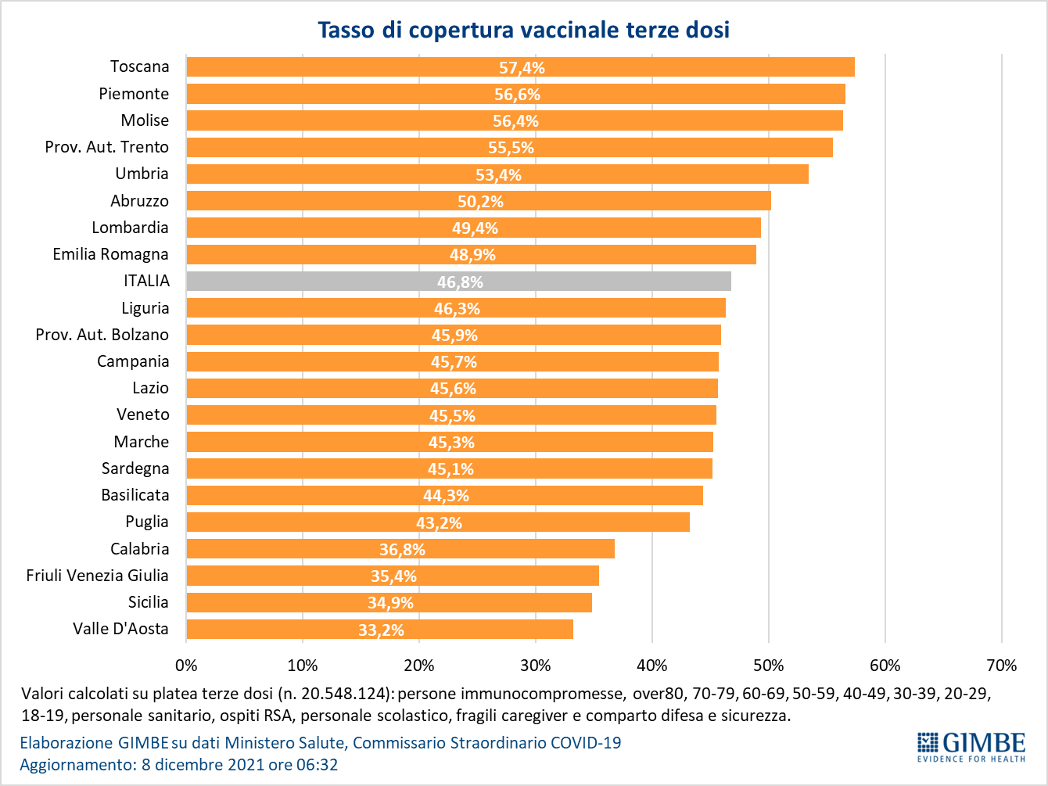
Tabella 1. Indicatori regionali: settimana 1-7 dicembre 2021
Regione | Casi attualmente positivi per 100.000 abitanti | Variazione  % nuovi casi | Posti letto in area medica occupati da pazienti COVID−19 | Posti letto in terapia intensiva occupati da  pazienti COVID−19
Abruzzo | 383 | 26,5% | 9% | 4%
Basilicata | 211 | 23,4% | 5% | 0%
Calabria | 293 | 29,6% | 16% | 11%
Campania | 342 | 16,9% | 10% | 4%
Emilia Romagna | 603 | 19,0% | 10% | 9%
Friuli Venezia Giulia | 661 | 11,3% | 24% | 16%
Lazio | 431 | 20,6% | 12% | 11%
Liguria | 376 | 30,6% | 11% | 12%
Lombardia | 400 | 22,0% | 13% | 9%
Marche | 362 | 1,8% | 11% | 12%
Molise | 102 | -47,8% | 8% | 3%
Piemonte | 331 | 43,8% | 8% | 6%
Prov. Aut. Bolzano | 1.176 | 17,9% | 20% | 17%
Prov. Aut. Trento | 372 | 23,7% | 12% | 13%
Puglia | 117 | 27,6% | 5% | 4%
Sardegna | 190 | 13,6% | 6% | 4%
Sicilia | 289 | 9,5% | 9% | 5%
Toscana | 289 | 25,2% | 5% | 8%
Umbria | 225 | 50,3% | 6% | 9%
Valle D'Aosta | 588 | -4,0% | 20% | 3%
Veneto | 833 | 30,6% | 12% | 12%
ITALIA | 404 | 22,4% | 10% | 9%
Nota: nella prima colonna rosso, verde e giallo indicano rispettivamente una performance regionale in peggioramento, in miglioramento o stabile, rispetto alla settimana precedente.
Nella seconda colonna rosso e verde indicano rispettivamente un aumento o una diminuzione di nuovi casi rispetto alla settimana precedente.
Nelle ultime 2 colonne rosso e verde indicano il superamento, o meno, della soglia di saturazione del 15% per l’area medica e del 10% per le terapie intensive (dati Agenas).

Tabella 2. Nuovi casi nell’ultima settimana suddivisi per provincia

Regione | Provincia | Nuovi casi per 100.000 abitanti 1-7 dicembre
Abruzzo | Teramo | 216
Abruzzo | Chieti | 136
Abruzzo | Pescara | 92
Abruzzo | L'Aquila | 91
Basilicata | Matera | 72
Basilicata | Potenza | 40
Calabria | Reggio di Calabria | 177
Calabria | Vibo Valentia | 139
Calabria | Cosenza | 91
Calabria | Crotone | 81
Calabria | Catanzaro | 77
Campania | Napoli | 168
Campania | Caserta | 127
Campania | Salerno | 113
Campania | Benevento | 110
Campania | Avellino | 79
Emilia Romagna | Rimini | 379
Emilia Romagna | Forlì-Cesena | 356
Emilia Romagna | Ravenna | 299
Emilia Romagna | Ferrara | 253
Emilia Romagna | Bologna | 244
Emilia Romagna | Modena | 185
Emilia Romagna | Reggio nell'Emilia | 151
Emilia Romagna | Piacenza | 126
Emilia Romagna | Parma | 82
Friuli Venezia Giulia | Trieste | 694
Friuli Venezia Giulia | Gorizia | 377
Friuli Venezia Giulia | Pordenone | 365
Friuli Venezia Giulia | Udine | 244
Lazio | Viterbo | 226
Lazio | Roma | 200
Lazio | Latina | 148
Lazio | Rieti | 132
Lazio | Frosinone | 119
Liguria | Imperia | 367
Liguria | Savona | 244
Liguria | Genova | 182
Liguria | La Spezia | 174
Lombardia | Varese | 224
Lombardia | Mantova | 197
Lombardia | Monza e della Brianza | 197
Lombardia | Milano | 175
Lombardia | Brescia | 175
Lombardia | Como | 164
Lombardia | Cremona | 160
Lombardia | Pavia | 148
Lombardia | Lodi | 143
Lombardia | Lecco | 135
Lombardia | Sondrio | 135
Lombardia | Bergamo | 79
Marche | Ascoli Piceno | 239
Marche | Ancona | 197
Marche | Fermo | 190
Marche | Pesaro e Urbino | 163
Marche | Macerata | 142
Molise | Campobasso | 38
Molise | Isernia | 18
P.A. Bolzano | Bolzano | 651
P.A. Trento | Trento | 233
Piemonte | Verbano-Cusio-Ossola | 267
Piemonte | Asti | 176
Piemonte | Torino | 176
Piemonte | Cuneo | 174
Piemonte | Biella | 164
Piemonte | Novara | 155
Piemonte | Alessandria | 96
Piemonte | Vercelli | 90
Puglia | Foggia | 112
Puglia | Brindisi | 56
Puglia | Taranto | 56
Puglia | Lecce | 43
Puglia | Bari | 36
Puglia | Barletta-Andria-Trani | 32
Sardegna | Sassari | 78
Sardegna | Nuoro | 76
Sardegna | Sud Sardegna | 72
Sardegna | Oristano | 59
Sardegna | Cagliari | 33
Sicilia | Messina | 162
Sicilia | Caltanissetta | 154
Sicilia | Catania | 134
Sicilia | Siracusa | 126
Sicilia | Trapani | 97
Sicilia | Agrigento | 90
Sicilia | Enna | 77
Sicilia | Palermo | 63
Sicilia | Ragusa | 47
Toscana | Massa Carrara | 175
Toscana | Grosseto | 165
Toscana | Pistoia | 152
Toscana | Livorno | 138
Toscana | Arezzo | 126
Toscana | Lucca | 106
Toscana | Siena | 106
Toscana | Pisa | 94
Toscana | Firenze | 93
Toscana | Prato | 92
Umbria | Perugia | 98
Umbria | Terni | 87
Valle d'Aosta | Aosta | 276
Veneto | Treviso | 467
Veneto | Padova | 405
Veneto | Vicenza | 391
Veneto | Venezia | 390
Veneto | Belluno | 276
Veneto | Rovigo | 273
Veneto | Verona | 235

